新 书 推 荐
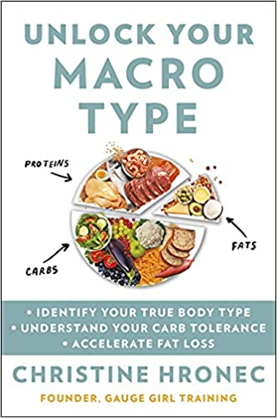
中文书名：《解锁你的体质》
英文书名：UNLOCK YOUR MACRO TYPE
作 者：Christine Hronec
出 版 社：Houghton Mifflin Harcourt
代理公司：Defiore/ANA/Lauren Li
页 数：275页
出版时间：2022年3月
代理地区：中国大陆、台湾
审读资料：电子稿
类 型：保健

内容简介：
科学家、健身冠军和标准女孩训练（Gauge Girl Training）的创始人克里斯汀·赫罗内克（Christine Hronec）分享了一个可定制的计划，根据你的体质（Macro Type）（一个基于你的体型和个人碳水化合物耐受性的体型）调节饮食来减肥和减脂。解锁你的体质，永远结束与体重称的斗争。

一刀切的饮食方式不起作用，计算卡路里也不起作用。从科学家到健身专家的克里斯汀·赫罗内克发现，减脂和保持身体最佳状态的关键是吃最适合你身体的宏量营养物质——控制蛋白质、碳水化合物和脂肪的比例。

通过多年的训练和研究，赫罗内克已经确定了5种宏观类型，这是一个基于你的体型和碳水化合物耐受性的生物个体营养蓝图。《解锁你的体质》以科学为根基，以现实世界的结果为支撑，揭示了：

• 脂肪的秘密，以及为什么你需要吃脂肪来燃烧脂肪
• 为什么大幅削减碳水化合物对许多体质的人来说会适得其反
• 大多数人每天都没有获得足够的基本常量营养素
• 对于你的体质来说，决定如何进食的一个最大因素

完整的测试和定制的膳食计划、食谱和锻炼，赫罗内克基于你的身体、新陈代谢和目标，为你得到最好的结果而进行个性化设计。

作者简介：

克里斯汀·赫罗内克（Christine Hronec）是一位屡获殊荣的化学家和三届冠军健身运动员，她利用她在严肃科学方面的背景，开发了畅销的营养和锻炼计划。作为标准女孩训练（Gauge Girl Training）和标准生活营养（Gauge Life Nutrition）的创始人，她已经帮助超过4万人改变了他们的身材并转变为积极的自我形象。

自2012年以来，克里斯汀一直是女性健康领域的领导者，她的YouTube频道点击量超过2100万次。她曾出现在《福布斯》（Forbes）、《赫芬顿邮报》（Huffington Post）、《肌肉与健身》（Muscle and Fitness HERS）和《活动肌肉》（Flex）杂志上，也曾出现在塞浦路斯知名电视台Extra TV、福克斯新闻（Fox News）和美国哥伦比亚广播公司（CBS）的节目上。克里斯汀住在宾夕法尼亚州的费城。你可以在访问她的网站：https://gaugegirltraining.com/pages/about-us

谢谢您的阅读！
请将回馈信息发至：李文浩 （Lauren Li）
安德鲁﹒纳伯格联合国际有限公司北京代表处
北京市海淀区中关村大街甲59号中国人民大学文化大厦1705室, 邮编：100872
电话：010-82449901
传真：010-82504200
Email: JHuang@nurnberg.com.cn
网址：www.nurnberg.com.cn
微博：http://weibo.com/nurnberg
豆瓣小站：http://site.douban.com/110577/
微信订阅号：安德鲁书讯


